Nama | : Alpiana Kendek
Nirm | :2020174967
Judul Skripsi | : Pastoral Terhadap Jemaat yang Berkonflik di  Gereja Toraja Jemaat Moria Taende
Tanggal pemeriksaan | : 13 Agustus 2021
Similarity | : 19%
Dinyatakan MEMENUHI SYARAT ambang batas toleransi. Jika dikemudian
hari ditemukan kekeliruan karena keterbatasan aplikasi, seperti adanya kesamaan dengan
karya ilmiah lain yang lebih awal mendapat pengakuan sebagai hak cipta (misalnya karya
ilmiah tersebut belum publish secara Online), maka semua konsekuensi yang ditimbulkan
menjadi tanggungjawab penulis skripsi.
Demikian surat keterangan ini, untuk dipergunakan sebagaimana mestinya.
Tana Toraja, 13 Agustus 2021
I METERI
TEMFti
l;W^{7FC}AJX441076231
Alpiana Kendek
NIRM. 2020174967
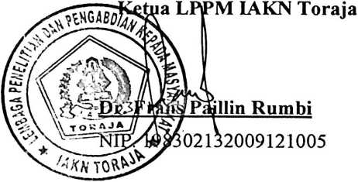
iv

